1. **изучить форму вывода средств со счёта, размещённой на странице https://groall.noda.pro/test_qa**
2. **написать тест-кейсы**
3. **протестировать страницу**
4. **описать найденные ошибки**
5. **выписать вопросы, которые надо задать своему менеджеру после знакомства с задачей**

**Задание 2. Тест-кейсы для проверки формы вывода средств со счета**

Тест-кейс 1. Проверка работы ссылки <https://groall.noda.pro/test_qa>

Приоритет – High

Шаги:

1. Перейти по ссылке [**https://groall.noda.pro/test_qa**](https://groall.noda.pro/test_qa)

Ожидаемый результат – открылась страница с формой вывода средств со счета

Тест-кейс 2. Проверка отображения баланса до вывода средств со счета

Приоритет – High

Предусловия: Баланс счета: 122000 токенов

Шаги:

1. Перейти по ссылке [**https://groall.noda.pro/test_qa**](https://groall.noda.pro/test_qa)

Ожидаемый результат – открылась страница с формой вывода средств со счета

2. Проверить баланс токенов на счете

Ожидаемый результат – баланс токенов соответствует реальному количеству

Тест-кейс 3. Проверка вывода минимального количества коинов

Приоритет – High

Предусловия: Баланс счета: 122000 токенов

Шаги:

1. Перейти по ссылке [**https://groall.noda.pro/test_qa**](https://groall.noda.pro/test_qa)

Ожидаемый результат – открылась страница с формой вывода средств со счета

2. Ввести в поле «Вывести» минимальное количество коинов, например 0,01

Ожидаемый результат – в поле отображается введенное значение

3. Нажать кнопку «Вывести»

Ожидаемый результат – списан 1 токен, баланс обновился

Тест-кейс 4. Проверка вывода максимального количества коинов

Приоритет – High

Предусловия: Баланс счета: 122000 токенов

Шаги

1. Перейти по ссылке [**https://groall.noda.pro/test_qa**](https://groall.noda.pro/test_qa)

Ожидаемый результат – открылась страница с формой вывода средств со счета

2. Ввести в поле «Вывести» максимальное количество коинов, 1220

Ожидаемый результат – в поле отображается введенное значение

3. Нажать кнопку «Вывести»

Ожидаемый результат – списаны все 122000 токенов, баланс обновился

Тест-кейс 5. Проверка чек-бокса вывести все

Приоритет – High

Предусловия: Баланс счета: 122000 токенов

Шаги:

1. Перейти по ссылке [**https://groall.noda.pro/test_qa**](https://groall.noda.pro/test_qa)

Ожидаемый результат – открылась страница с формой вывода средств со счета

2. Установить галочку в чек-боксе «Вывести все»

Ожидаемый результат - галочка установлена, поле ввода автоматически заполнено

3. Нажать кнопку «Вывести»

Ожидаемый результат – списаны все токены, баланс обновился

Тест-кейс 6. Проверка правильности перевода коинов в токены

Приоритет – High

Предусловия: Баланс счета: 122000 токенов

Шаги:

1. Перейти по ссылке [**https://groall.noda.pro/test_qa**](https://groall.noda.pro/test_qa)

Ожидаемый результат – открылась страница с формой вывода средств со счета

2. Ввести в поле «Вывести» валидное значение коинов, например, 10

Ожидаемый результат – в поле отображается введенное значение

3. Нажать кнопку «Вывести»

Ожидаемый результат – списано 1000 токенов, баланс 121 000 токенов

Тест-кейс 7. Проверка элементов в форме вывода средств со счета на соответствие требованиям графического дизайна из ТЗ

Приоритет – High

Шаги:

1. Перейти по ссылке [**https://groall.noda.pro/test_qa**](https://groall.noda.pro/test_qa)

Ожидаемый результат – открылась страница с формой вывода средств со счета

2. Проверить, что все элементы в форме соответствуют требованиям графического дизайна из ТЗ

Ожидаемый результат – элементы в форме соответствуют требованиям графического дизайна из ТЗ

Тест-кейс 8. Проверка вывода количества токенов, превыщающего баланс

Приоритет – High

Предусловия: Баланс счета: 122000 токенов

Шаги:

1. Перейти по ссылке [**https://groall.noda.pro/test_qa**](https://groall.noda.pro/test_qa)

Ожидаемый результат – открылась страница с формой вывода средств со счета

2. Ввести в поле «Вывести» валидное значение коинов, превышающее баланс, например 122055 коинов

Ожидаемый результат – в поле отображается введенное значение

3. Нажать кнопку «Вывести»

Ожидаемый результат – ошибка, введенное количество коинов превышает баланс

Тест-кейс 9. Проверка вывода 0 токенов

Приоритет – High

Предусловия: Баланс счета: 122000 токенов

Шаги:

1. Перейти по ссылке [**https://groall.noda.pro/test_qa**](https://groall.noda.pro/test_qa)

Ожидаемый результат – открылась страница с формой вывода средств со счета

2.Ввести в поле «Вывести» 0 коинов

Ожидаемый результат – в поле отображается введенное значение

3. Нажать кнопку «Вывести»

Ожидаемый результат – ошибка, введенное количество коинов не может быть равно 0

Тест-кейс 10. Проверка ввода букв в поле ввода для вывода коинов

Приоритет – High

Предусловия: Баланс счета: 122000 токенов

Шаги:

1. Перейти по ссылке [**https://groall.noda.pro/test_qa**](https://groall.noda.pro/test_qa)

Ожидаемый результат – открылась страница с формой вывода средств со счета

2.Ввести в поле «Вывести» текст на кириллице

Ожидаемый результат – в поле отображается введенное значение

3. Нажать кнопку «Вывести»

Ожидаемый результат – ошибка, поле может содержать только цифры

Тест-кейс 11. Проверка ввода отрицательных значений в поле ввода для вывода коинов

Приоритет – High

Предусловия: Баланс счета: 122000 токенов

Шаги:

1. Перейти по ссылке [**https://groall.noda.pro/test_qa**](https://groall.noda.pro/test_qa)

Ожидаемый результат – открылась страница с формой вывода средств со счета

2.Ввести в поле «Вывести» -10 коинов

Ожидаемый результат – в поле отображается введенное значение

3. Нажать кнопку «Вывести»

Ожидаемый результат – ошибка, введенное количество коинов не может быть меньше 0

Задание 4. Тестирование страницы. Баг-репорт

Баг 1. Не происходит перевода формы вывода средств со счета на выбранный язык при смене языка на английский или армянский на странице с формой вывода средств

Окружение - Google Chrome Версия 108.0.5359.125, Windows 8

Приоритет – High

Серьезность – S2 critical

Шаги:

1. Перейти по ссылке [**https://groall.noda.pro/test_qa**](https://groall.noda.pro/test_qa)

2. В левом углу поменять флаг с российского на флаг США, затем на флаг Армении

Фактический результат – форма остается на русском языке

Ожидаемый результат – происходит перевод формы вывода средств со счета на выбранный язык при смене языка на английский или армянский

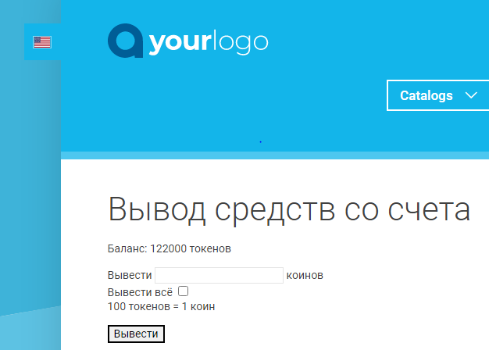 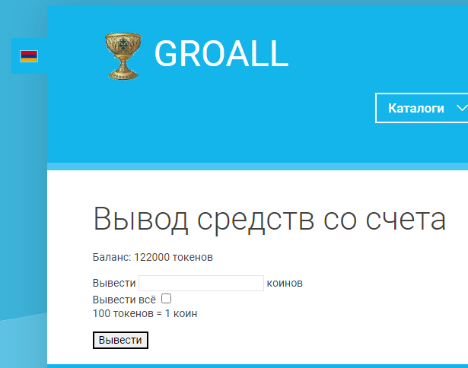

Баг 2. Не происходит перевода коинов в токены при выводе средств со счета на странице с формой вывода средств

Окружение - Google Chrome Версия 108.0.5359.125, Windows 8

Приоритет – High

Серьезность – S2 critical

Предусловия: Баланс: 122000 токенов

Шаги:

1. Перейти по ссылке [**https://groall.noda.pro/test_qa**](https://groall.noda.pro/test_qa)

2. Ввести в поле «Вывести» 10 коинов

3. Нажать кнопку «Вывести»

Фактический результат – списано 10 токенов, баланс 121990

Ожидаемый результат - списано 1000 токенов, баланс 121000

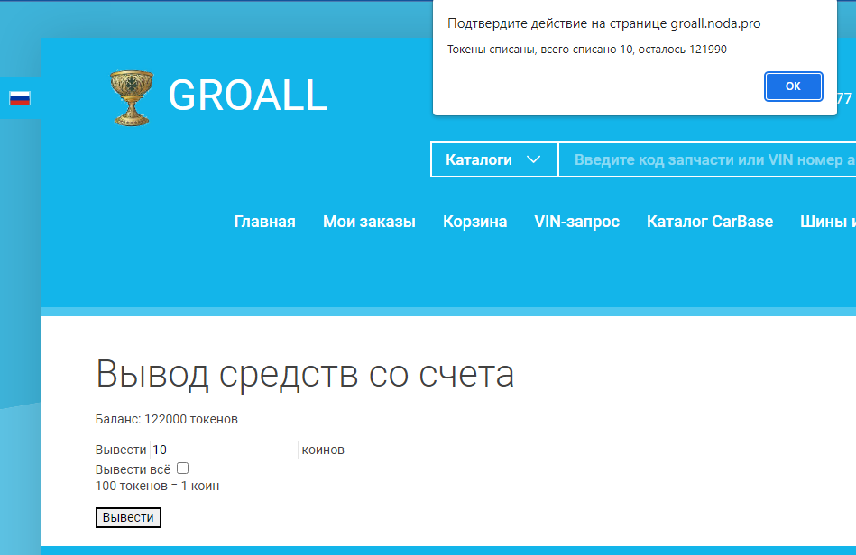

Баг 3. Возможность списать больше токенов, чем баланс при выводе средств со счета на странице с формой вывода средств

Окружение - Google Chrome Версия 108.0.5359.125, Windows 8

Приоритет – High

Серьезность – S2 critical

Предусловия: Баланс: 122000 токенов

Шаги:

1. Перейти по ссылке [**https://groall.noda.pro/test_qa**](https://groall.noda.pro/test_qa)

2. Ввести в поле «Вывести» 122055 коинов

3. Нажать кнопку «Вывести»

Фактический результат – списано 122055 токенов, баланс -55

Ожидаемый результат – ошибка, введенное количество коинов превышает баланс

Баг 4. Баланс не изменяется при выводе средств со счета на странице с формой вывода средств

Окружение - Google Chrome Версия 108.0.5359.125, Windows 8

Приоритет – High

Серьезность – S2 critical

Предусловия: Баланс: 122000 токенов

Шаги:

1. Перейти по ссылке [**https://groall.noda.pro/test_qa**](https://groall.noda.pro/test_qa)

2. Ввести в поле «Вывести» 10 коинов

3. Нажать кнопку «Вывести»

Фактический результат – баланс 122000 токенов

Ожидаемый результат – баланс 121000 токенов

Баг 5. При клике на раздел в меню «Шины и Диски» и выборе подраздела «шины» или «диски» в выпадающем списке происходит переход на главную страницу

Окружение - Google Chrome Версия 108.0.5359.125, Windows 8

Приоритет – High

Серьезность – S2 critical

Шаги:

1. Перейти по ссылке [**https://groall.noda.pro/test_qa**](https://groall.noda.pro/test_qa)

2. Кликнуть на раздел Шины и Диски в меню

3. Из выпадающего списка выбрать «Шины»

4. Затем из выпадающего списка выбрать «Диски»

Фактический результат – открывается главная страница

Ожидаемый результат - открывается страница «Шины», затем «Диски» при клике на соответствующий раздел

Баг 6. Раздел контакты не содержит информации при переходе в него со страницы с формой вывода средств

Окружение - Google Chrome Версия 108.0.5359.125, Windows 8

Приоритет – High

Серьезность – S3 major

Шаги:

1. Перейти по ссылке [**https://groall.noda.pro/test_qa**](https://groall.noda.pro/test_qa)

2. Кликнуть на раздел Контакты в меню

Фактический результат – контакты отсутствуют

Ожидаемый результат – отображаются контакты

Баг 7. Не происходит перевода всего текста на армянский язык на странице с формой вывода средств при смене языка на армянский

Окружение - Google Chrome Версия 108.0.5359.125, Windows 8

Приоритет – High

Серьезность – S2 critical

Шаги:

1. Перейти по ссылке [**https://groall.noda.pro/test_qa**](https://groall.noda.pro/test_qa)

2. В левом углу поменять флаг из выпадающего списка на флаг Армении

Фактический результат – текст страницы остается на русском языке, кроме строки поиска и кнопки «личный кабинет»

Ожидаемый результат – происходит перевод текста страницы на армянский язык

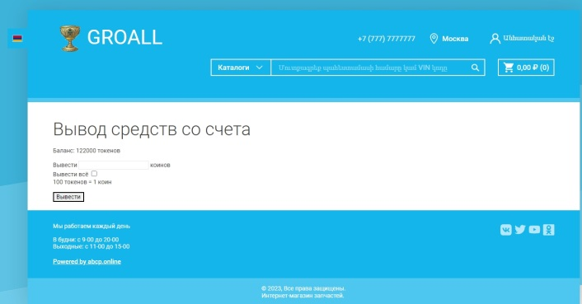

Баг 8. При переводе страницы с формой вывода средств со счета на английский или армянский языки отсутствуют пункты меню

Окружение - Google Chrome Версия 108.0.5359.125, Windows 8

Приоритет – High

Серьезность – S2 critical

Шаги:

1. Перейти по ссылке [**https://groall.noda.pro/test_qa**](https://groall.noda.pro/test_qa)

2. В левом углу поменять флаг с РФ на флаг США, затем на флаг Армении

Фактический результат – отсутствуют пункты меню при переводе страницы на английский или армянский языки

Ожидаемый результат – происходит перевод страницы на английский или армянский языки с сохранением всех пунктов меню

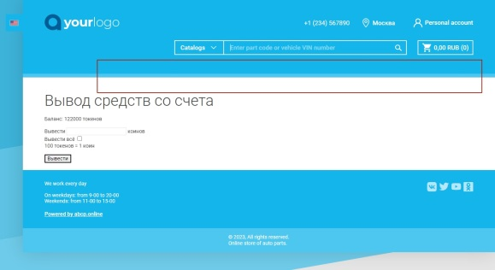

**Баг 9.** Нарушена локализация при переводе страницы с формой вывода средств со счета на английский или армянский языки

Окружение - Google Chrome Версия 108.0.5359.125, Windows 8

Приоритет – High

Серьезность – S2 critical

Шаги:

1. Перейти по ссылке <https://groall.noda.pro/test_qa>

2. В левом углу поменять флаг с РФ на флаг США, затем на флаг Армении

3. Проверить, что:

-доступна валюта выбранной страны в корзине,

-формат номера телефона соответствует выбранной стране

Фактический результат – формат телефона при переводе с армянского языка не поменялся, валюта в корзине остается в рублях без возможности выбора

Ожидаемый результат - формат номера телефона соответствует выбранной стране, в корзине отображается валюта выбранной страны

**Баг 10.** Орфографическая ошибка в пункте меню на всех страницах

Окружение - Google Chrome Версия 108.0.5359.125, Windows 8

Приоритет – High

Серьезность – S5 trivial

Шаги:

1. Перейти по ссылке <https://groall.noda.pro/test_qa>

2. Проверить написание пункта меню Каталог

Фактический результат – Катакатакаталог

Ожидаемый результат - Каталог

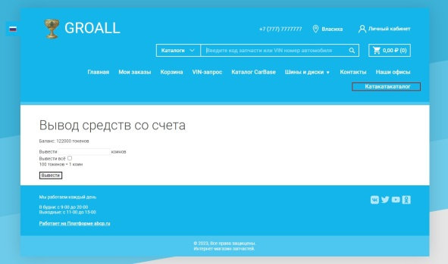

**Баг 11.** Орфографическая ошибка в пункте меню Каталог в строке поиска

Окружение - Google Chrome Версия 108.0.5359.125, Windows 8

Приоритет – High

Серьезность – S5 trivial

Шаги:

1. Перейти по ссылке <https://groall.noda.pro/test_qa>

2. Проверить написание пункта меню Каталог в строке поиска

Фактический результат – Каталоги

Ожидаемый результат - Каталог

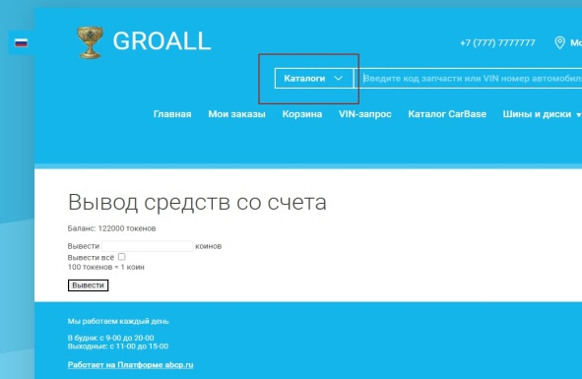

**Задание 5. Вопросы:**

Какие требования к форме вывода средств со счёта:

-как должна форма выглядеть, чтобы проверить на соответствия требованиям к UI

- для чего данная форма, что она делает

- какие данные принимает на вход: есть ли ограничения на количество символов, какие символы допустимы, допустимые минимальное значение/максимальное значение

- какие выходные данные можно получить

- как должна работать функция «вывести все»

- что происходит после выведения средств

- что происходит с отображением баланса

- должна ли форма переводиться на другие языки